PROGRAMLAMAYA GİRİŞ DERSİ

1. ÖDEVİ

Ekran Çıktısı aşağıda verilmiş olan bir ev çizdirme programı geliştirmeniz istenmektedir. Geliştireceğiniz program bir evi komut satırında çizdirecektir.

Örnek Ekran Çıktısı

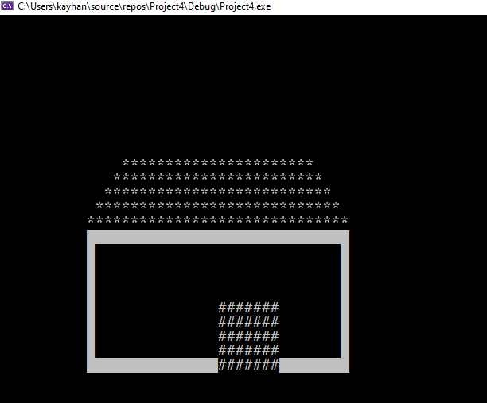

Kapı Genişliği

Ev genişliği

Çatı Yüksekliği

y

x

Evin koordinatı

Program çalıştırıldığında kullanıcıdan eve ait bilgiler istenecektir. Bu işlemin örneği aşağıda verilmiştir. Bu bilgiler girildikten sonra ekrana ev çizdirilmelidir.

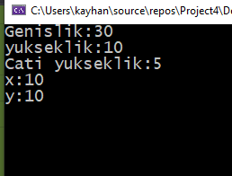

Sizlerden 4 sınıf tasarlanmanız istenmektedir.

|  |  |
| --- | --- |
| Siniflar | Görevleri |
| Cati  Cati sınıfı yandaki sekil de görüldüğü gibi bir çatı çizdirebilmelidir.  Çizdirilecek karakter değiştirilebilmelidir.  Genişlik ve yükseklik özelliğine sahip olmalıdır.  Komut satırında istenilen koordinatlara çizdirilebilmelidir. Yani x ve y koordinatları bulunmalıdır. |  |
| Kat  Kat sınıfı yandaki sekil de görüldüğü gibi evin katını çizdirebilmelidir.  Çizdirilecek karakter değiştirilebilmelidir.  Genişlik ve yükseklik özelliğine sahip olmalıdır.  Komut satırında istenilen koordinatlara çizdirilebilmelidir. Yani x ve y koordinatları bulunmalıdır. |  |
| Kapi  Kapi sınıfı yandaki sekil de görüldüğü gibi evin kapısını çizdirebilmelidir.  Çizdirilecek karakter değiştirilebilmelidir.  Genişlik ve yükseklik özelliğine sahip olmalıdır. Bu özellikler katın dışına taşmadığı sürece rastgele alınabilir.  Komut satırında istenilen koordinatlara çizdirilebilmelidir. Yani x ve y koordinatları bulunmalıdır. |  |
| Ev  Ev sınıfı içerisinde Cati,Kat ve Kapi nesnelerini barındırmalıdır.  Ev kendini çizdirebilmelidir(Bir fonksiyonu olmalı bu iş için). Bu işlemi yaparken sahip olduğu Cati, Kat ve Kapi nesnelerinin fonksiyonlarını kullanmalıdır.  Ev komut satırında istenilen yerde çizdirilebilmelidir. |  |

**Kurallar:**

* Ev sınıfı çizim işlemlerini sahip olduğu Cati,Kat ve Kapi nesnelerine yaptırmalıdır.
* Çatının genişliği Katın genişliği ile aynı olmalıdır.
* Kapı şekillerde de görüldüğü gibi evin içerisinde bulunmalıdır. (Evin içinde olduğu sürece sorun yok)
* main fonksiyonu içerisinde sadece bir adet ev nesnesi oluşturulacaktır.

Komut satırında istenilen koordinata gitmek için aşağıdaki fonksiyonu kullanabilirsiniz. Bu fonksiyon için Windows.h kütüphanesinin projeye eklenmesi gerekmektedir.

void gotoxy(int x, int y)

{

COORD coord;

coord.X = x;

coord.Y = y;

SetConsoleCursorPosition(GetStdHandle(STD_OUTPUT_HANDLE), coord);

}

Aşağıdaki video içerisinde detaylı bilgi bulunmaktadır.

<https://www.youtube.com/watch?v=6cfKyV0mjys>

**İstenenler:**

1. **Proje için gerekli işlemleri yapan tek bir C++ kaynak kod dosyası**

# Ödevin son teslim tarihi : sistemde verilen süre ve tarihtir.

UYULMASI GEREKEN KOD DÜZENİ

Her C++ dosyasının başında aşağıdaki yorum bloğu bulunacaktır. Yorum bulunmayan her C++ dosyası için 10 puan kırılacaktır. (**pdf üzerinden kopyalayıp yapıştırmanız problem çıkartabilir**)

/****************************************************************************

** SAKARYA ÜNİVERSİTESİ

** BİLGİSAYAR VE BİLİŞİM BİLİMLERİ FAKÜLTESİ

** BİLGİSAYAR MÜHENDİSLİĞİ BÖLÜMÜ

** PROGRAMLAMAYA GİRİŞİ DERSİ

**

** ÖDEV NUMARASI…...:

** ÖĞRENCİ ADI...............:

** ÖĞRENCİ NUMARASI.:

** DERS GRUBU…………:

****************************************************************************/

Değişken isimleri anlamlı olmalıdır. Örneğin tek sayı adedini tutacak bir değişken için

|  |  |  |  |
| --- | --- | --- | --- |
| YANLIŞ | yerine | DOĞRU | yazılmalıdır. |
| int a; | int tekAdedi; |

Her bir küme parantezinin altındaki kodları yazmadan önce **tab** tuşuna basılarak boşluk bırakılmalıdır.

|  |  |  |
| --- | --- | --- |
| YANLIŞ |  | DOĞRU |
| if(true)  {  int a =6;  cout<<"Merhaba";  if(false)  cout<<"Nasilsin";  } |  | if(true)  {  int a =6;  cout<<"Merhaba";  if(false)  cout<<"Nasilsin";  } |

Her döngü ve koşul işlemlerinden önce yapılan işlem hakkında yorum yazılmalıdır

|  |  |  |
| --- | --- | --- |
| YANLIŞ |  | DOĞRU |
| int t = 0;  for(int i=0;i<100;i++)  t+=i; |  | int toplam = 0;  //1 den 100 e kadar olan sayılar toplanıyor  for(int i=0;i<100;i++)  toplam+=i; |

ÖDEV TESLİM KURALLARI

# DERLEYİCİ VE TESLİM TARİHİ

Derleme için **Visual Studio 2019** C++ derleyicisi kullanılacaktır.

**Zamanında teslim edilmeyen ödevler değerlendirilmeyecektir.**

**Teslim saati ve günü sistemde belirtilmiştir**

KOD PAYLAŞMAK YASAKTIR

Ödevler bireyseldir ve verilen bütün ödevler karşılaştırılacaktır. Birbirine çok benzeyen ödevler **kopya** muamelesi görecektir. Öğretim üyesi kopya durumunda ödevi değerlendirmez veya gerekli soruşturma ve ceza işlemlerini başlatabilir.

**Önemli NOT:** Sistemde size verilen üç defa yükleme hakkı üç farklı dosya için değildir. Sadece son yüklediğiniz dosya sistemde tutulmaktadır. Ödevinizi tamamanı bitirdikten sonra ve tamamını yükleyiniz.